المرجو شرح لي هذا السؤال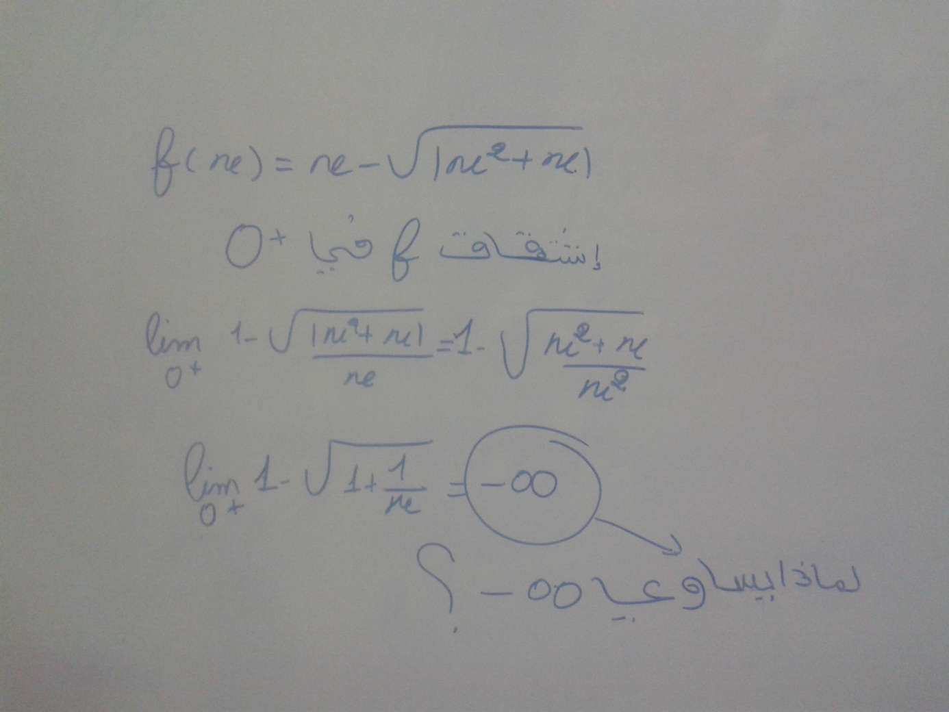
اما هذه الدالة فاريد حل هذا السؤال من بعد هذه الصورة بين ان الدالة اكبر من 0 في ذلك المجال واصغر من 0 في ذلك المجال


